Лабораторная работа №11

Работа с файлами средствами Nasm

Коц Данила Богданович

Содержание

# 1 Цель работы

Приобретение навыков написания программ для работы с файлами.

# 2 Выполнение лабораторной работы

1. Я создал каталог lab11 и в нём создаём файл lab11.asm.



Рис. 1: Создание файла

1. Я ввёл в файл lab11-1.asm текст программы из листинга 11.1, создал исполняемый файл и проверил его работу.

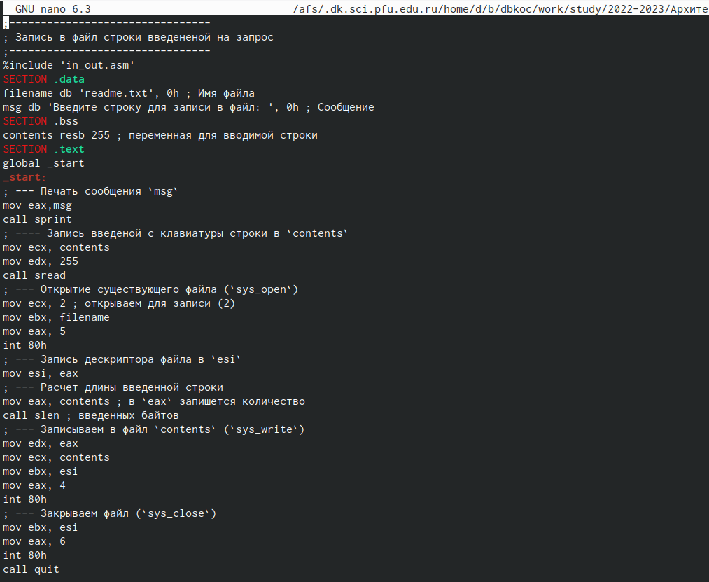 

1. С помощью команды chmod я изменил права доступа к исполняемому файлу lab11-1, запретив его выполнение.

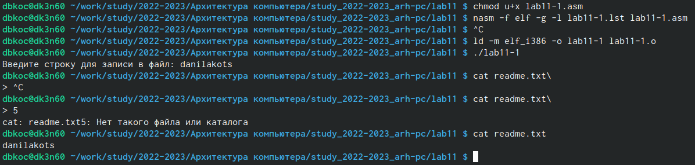

Рис. 2: Изменение прав доступа

1. Я предоставил права доступа к файлу readme.txt в соответствии с вариантом в таблице 11.4 и проверил правильность выполнения с помощью команды ls -l.

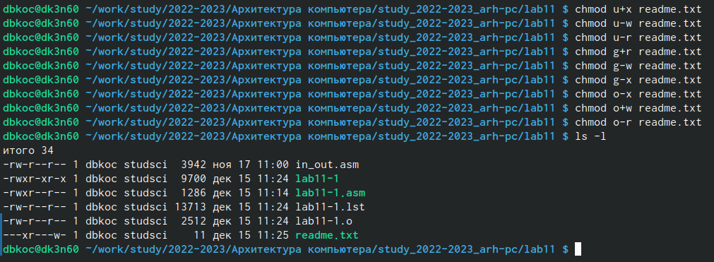

Рис. 3: Предоставление прав доступа и проверка работы

# 3 Самостоятельная работа.

1. Я написал программу, которая запрашивает имя и выводит его в созданном файле. Файл создает сама программа.

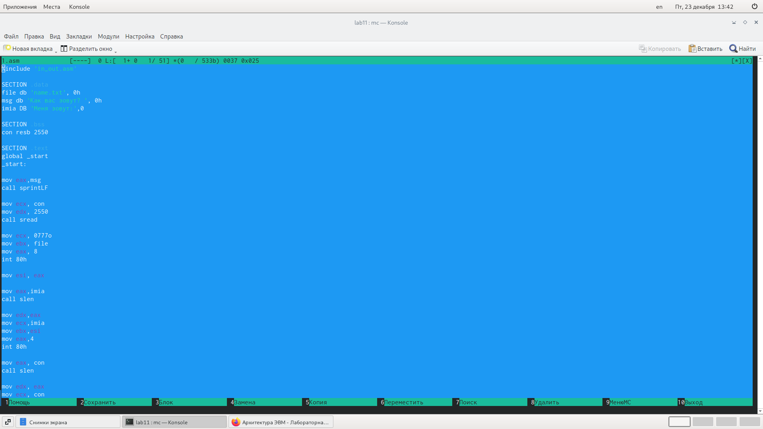

Рис. 4: Текст программы

 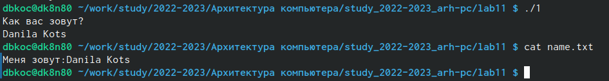

# Вывод

Я приобрел навыки написания программ для работы с файлами.